**МИНОБРНАУКИ РОССИИ**

**Санкт-Петербургский государственный**

**электротехнический университет**

**«ЛЭТИ» им. В.И. Ульянова (Ленина)**

**Кафедра САУ**

**отчет**

**по лабораторной работе № 4**

**по дисциплине «Электроприводная техника производственных систем и технологических процессов»**

**Тема: Векторное управление (с датчиком скорости)**

|  |  |  |
| --- | --- | --- |
| Студенты гр. 9491 |  | Викторов А.Д. |
|  |  | Керимов М.М. |
|  |  | Чернов Д.С. |
|  |  | Саппо А.А. |
| Преподаватель |  | Кузнецов В.Е. |

Санкт-Петербург

2024

**Цель работы:**

Построение механической и электромеханической характеристик частотно-регулируемого асинхронного электропривода при скалярном квадратичном управлении.

**Основные сведения:**

U/f регулированием, или скалярным регулированием, скорости электропривода с асинхронным двигателем называют регулирование, при котором изменение скорости достигается путем воздействия на частоту напряжения на статоре при одновременном изменении модуля этого напряжения. При U/f – регулировании напряжение и ток рассматриваются как скалярные величины, т.е. используются модули этих величин. Способ регулирования базируется на схеме замещения асинхронного двигателя и на выражении для электромагнитного момента.

При U/f – регулировании вид механической характеристики определяется тем, как соотносятся между собой частота и значение напряжения питания статора двигателя. Таким образом, частота и напряжение выступают как два управляющих воздействия, которые обычно регулируются совместно. При этом частота принимается за независимое воздействие, а значение напряжения при данной частоте определяется исходя из того, как должен изменяться вид механических характеристик привода при изменении частоты, т.е., в первую очередь, из того, как должен изменяться в зависимости от частоты критический момент.

В значительном числе случаев желаемым законом регулирования считается такой, при котором во всем диапазоне регулирования скорости поддерживается постоянство перегрузочной способности двигателя λ = Мкр/Мс.

Принимая R1 = 0 и используя приближенное выражение для критического момента, получим формулу вольт–частотного управления:

U1/[ω0(Мс) 0.5] = const согласно которой амплитуду напряжения на статоре следует изменять в функции его частоты и нагрузки Мс.

При постоянном статическом моменте надо поддерживать U1/ω0 = const, что соответствует пропорциональному вольт–частотному управлению скоростью: Квадратичное V/f2 -регулирование (Р1300 = 2)

Этот закон регулирования применяется для приводов с насосной и вентиляторной характеристикой (с малым моментом трогания).

Примерный вид механических и электромеханических характеристик при векторном управлении представлен на рисунке 0.

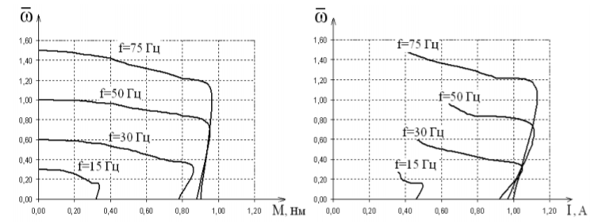

Рисунок 0 – Механическая (слева) и электромеханическая (справа) характеристики при скалярном квадратичном управлении

**Протокол лабораторной работы:**

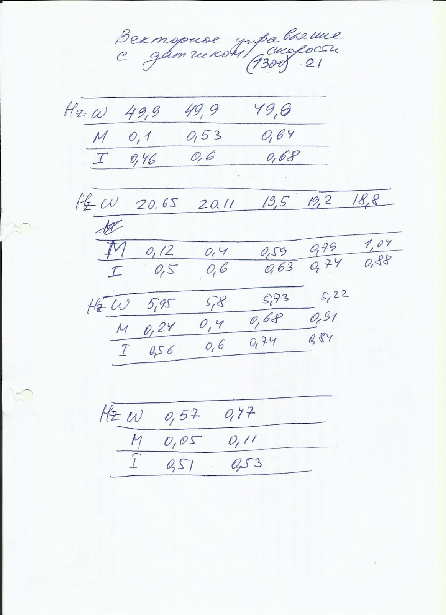

**Результат выполнения лабораторной работы:**

Таблица 2 – Обработка лабораторной работы №4

Рисунок 1 – Механическая характеристика

Рисунок 2 – Электромеханическая характеристика

**Вывод по лабораторной работе:**

В ходе проведения данной лабораторной работы, проведено снятие семейства механических и электромеханических характеристик, частотно-регулируемого асинхронного электропривода при векторном управлении с датчиком скорости.

Полученные результаты подтверждают теорию.